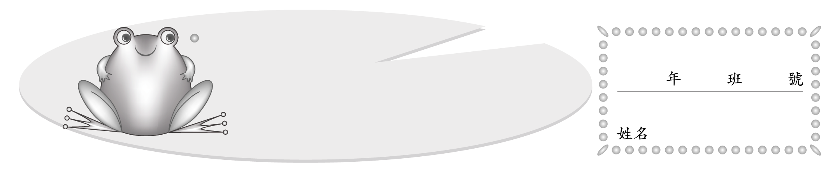
13分數賓果
配合第七單元

和你的好朋友2人一組，各自選定自己的代表符號，如：一人選○，另一人選×。
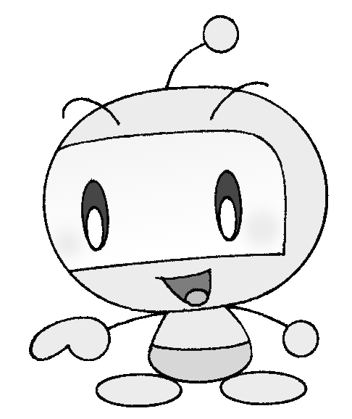
輪流在分數上畫記號。如果所連成的一直線，剛好按照由大到小或由小到大的順序，就獲勝。

準備好了嗎？開始囉！
了

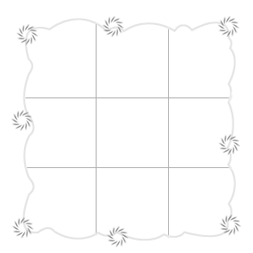
1.
8  －－  10 | 1  －－  10 | 2  －－  10
5  －－  10 | 6  －－  10 | 1
4  －－  10 | 2  －－  10 | 3  －－  10
3.
2  －－  9 | 1  －－  9 | 2  －－  9 | 4  －－  9
6  －－  9 | 4  －－  9 | 3  －－  9 | 5  －－  9
1 | 2  －－  9 | 5  －－  9 | 7  －－  9
1  －－  9 | 6  －－  9 | 7  －－  9 | 2

2.
3  －－  8 | 1 | 6  －－  8
2  －－  8 | 5  －－  8 | 7  －－  8
4  －－  8 | 2  －－  8 | 1  －－  8
4.
9  －－－  10 | 4  －－－  10 | 3  －－－  10 | 2  －－－  10
8  －－－  10 | 5  －－－  10 | 9  －－－  10 | 7  －－－  10
3  －－－  10 | 6  －－－  10 | 7  －－－  10 | 8  －－－  10
1  －－－  10 | 4  －－－  10 | 5  －－－  10 | 1

